BOLETÍN DE PRENSA

Guadalajara, Jalisco; 05 de septiembre de 2017.

El Congreso de Jalisco aumenta su calificación en transparencia
- Mayoría de diputados no publica 3 de 3.
El Colectivo Ciudadanos por Municipios Transparentes, CIMTRA en Jalisco, realizó la evaluación en junio de 2017 al Congreso del Estado, donde este aumentó su calificación de 61.5 a 78.7, lo que representa un logro para esta institución.
No es suficiente ni deseable pero el avance se debe resaltar. Los bloques de calificación más bajos son vinculación ciudadana con 45.5 e integración y estructura con el 66.7. Los más altos son control interno, desempeño legislativo y documentación legislativa.
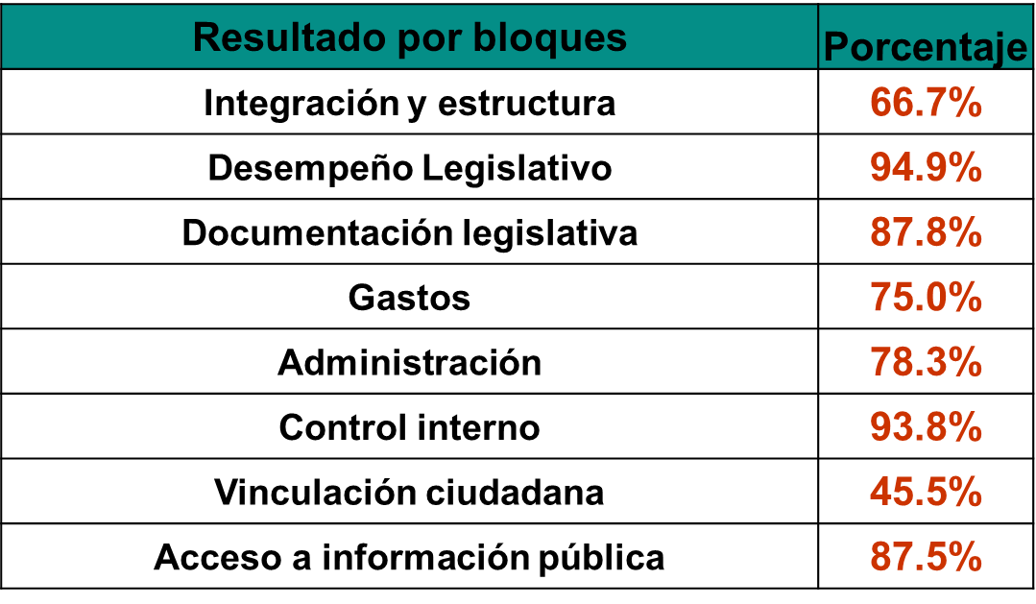

Es de reconocerse la creación de la figura de Contraloría Interna y su inicio de funciones como buena práctica, ya que antes no existía esa figura, y ahora a través de la misma se podrá controlar el uso de los recursos y el desempeño de los funcionarios.

Los mejores indicadores y buenas prácticas son:
- Integración y trabajo de las comisiones.
- Numeralia legislativa.
- Producción legislativa del pleno
- Publicidad en las sesiones.
- Se reformó la Ley Orgánica y se creó la figura de Contraloría interna.
- Convocatoria abierta para elegir al Contralor
- En junio de 2017 se eligió al primer Contralor interno del Congreso
- Versiones estenográficas de las sesiones
- Gaceta Legislativa y Diario de Debates
- Uso de herramienta CIMTRA para publicar información
- INFOLEJ

Los peores indicadores y tareas pendientes son:

- No se ha creado un órgano ciudadano que vigile al Congreso.
- No existe un mecanismo para que recomendaciones de ciudadanos sean vinculantes.
- Son pocos y es complejo encontrar manuales de dependencias y procedimientos.
- Se han publicado muy pocas declaraciones 3 de 3 de los diputados.
- La información del Congreso no se ha traducido en lengua indígena.

- Regulación sobre cabildeo
- Información en datos abiertos.

Esta es la segunda evaluación que se realiza al Congreso de Jalisco, a nivel nacional solamente se ha realizado otra evaluación al Congreso de Chihuahua que obtuvo 61.2 puntos de calificación.

La evaluación de transparencia al Congreso de Jalisco fue realizada por representantes de Coparmex, el ITESO, El Colegio Estatal de Estudios Políticos y de Gobierno de Jalisco y ciudadanos interesados en la materia.
CIMTRA sigue en plena disposición para colaborar en lograr un Congreso abierto y transparente, cuya información sea de utilidad para los ciudadanos.

Twitter: @CimtraJalisco
Facebook: Cimtra Jalisco

#EvaluaciónCIMTRA

